人生不止技术之犹太文明

1. 犹太文明的前世今生（1）

每一个历史的事件，需要探索因果关系，挖掘什么因素导致结果的原因，并且映射到自己的生活

不断设置人生目标，并且知道在哪获取知识，达到一个个目标

我不知道 去哪学习 我不知道的东西（途径非常重要），知道在哪里 提升自己

当前 工作项目和技能 探索新领域的热情不减

教和学 真正分享出去，对自己是更高层次的提升

不求回报，其实回报是最多的，当热爱技术，热爱学习和研究时

周朝 开始 公园 1400 年 出现甲骨文，现在的2000年，总共 3500 年左右

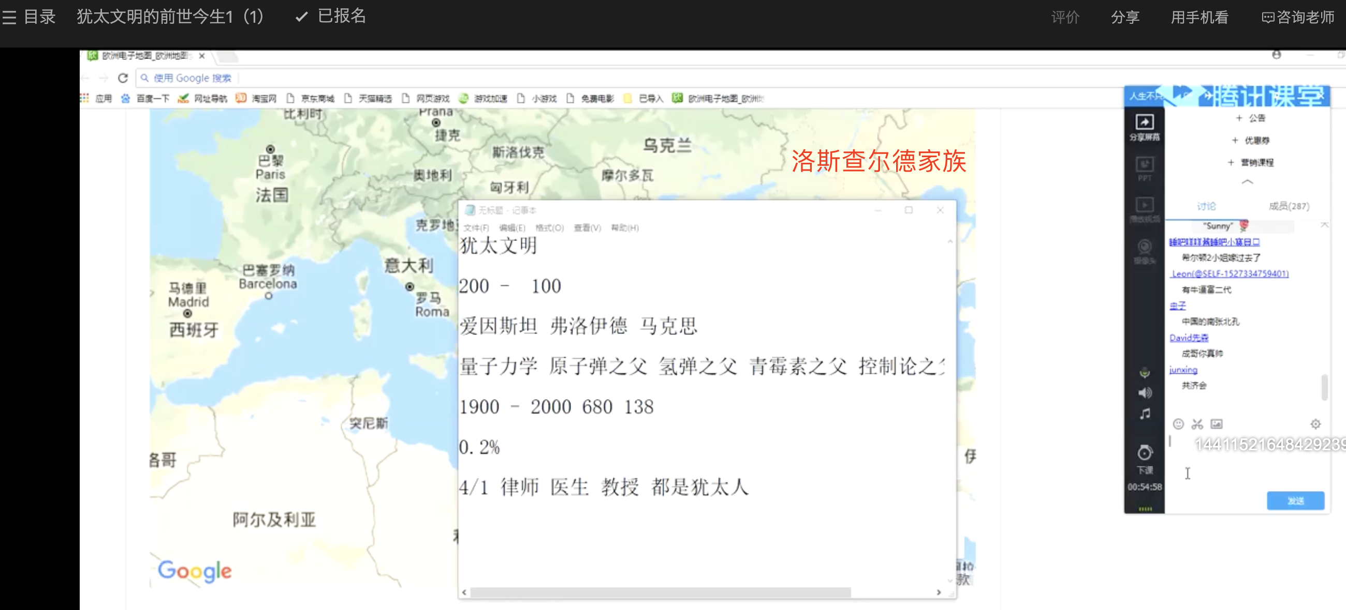

为啥 0.2% 的人这么牛 ？ 上海曾接受 3万犹太人，精明于此 ？

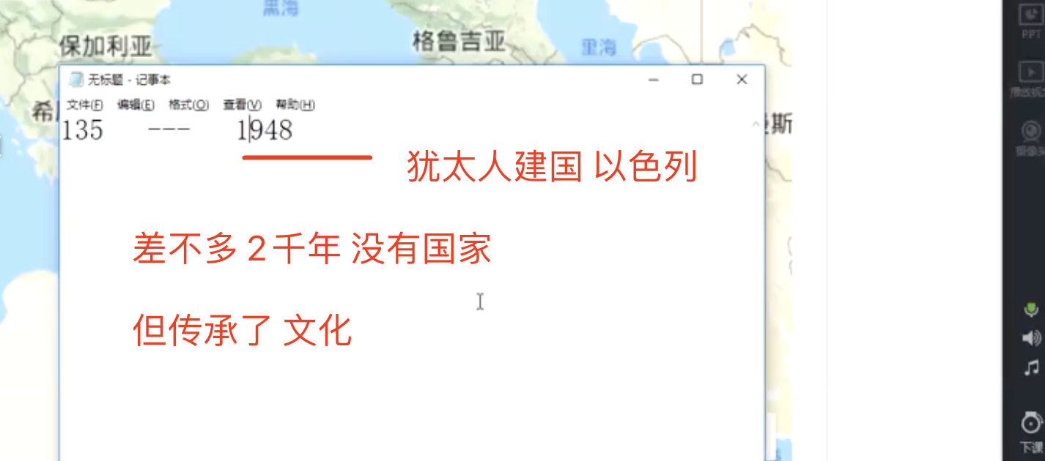

中国人 平均读书量/年 0.5 本， 犹太人 50本

文化差异，需要谦虚求学，看看远方的视野

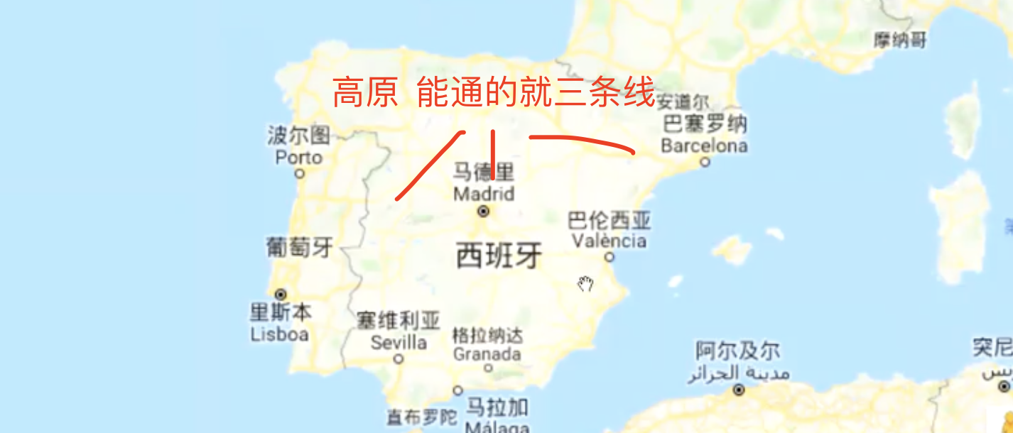

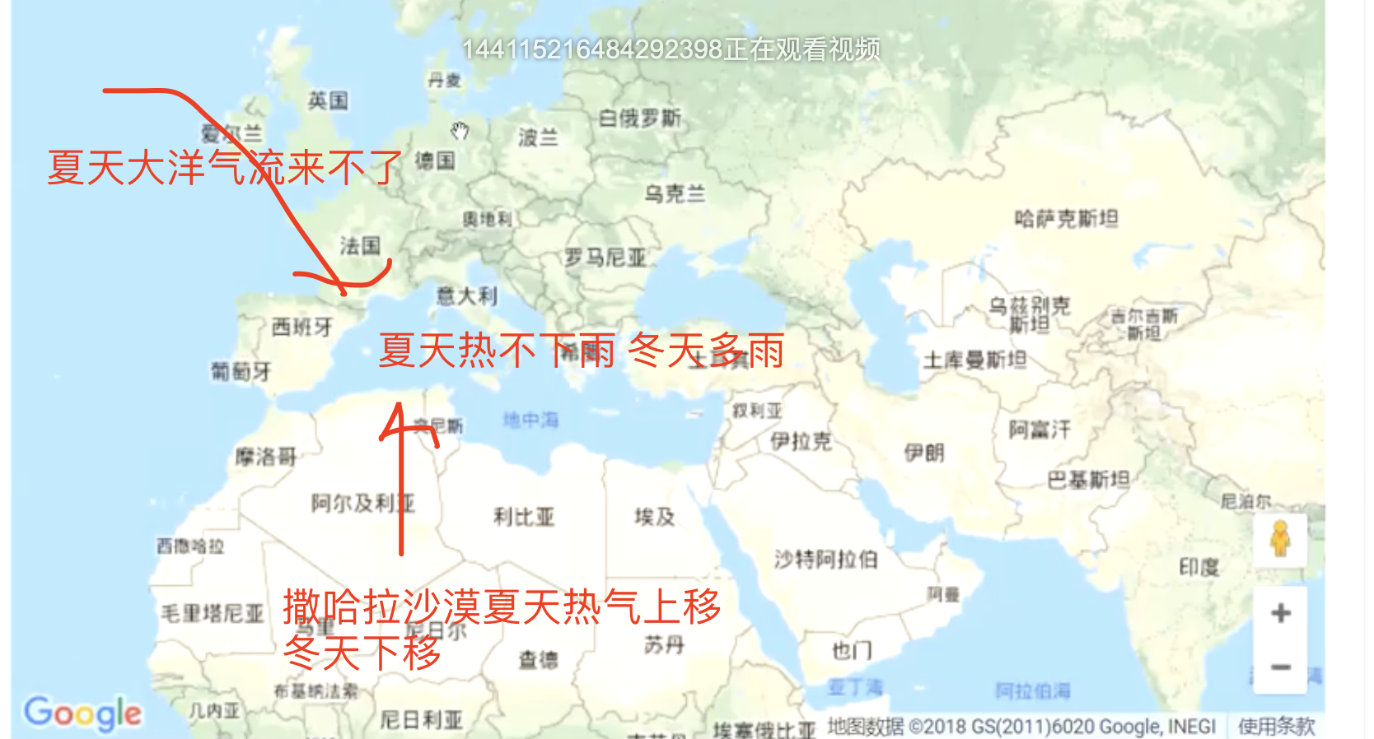

中国没有工业革命 很大程度上在于 运力，不如烧柴

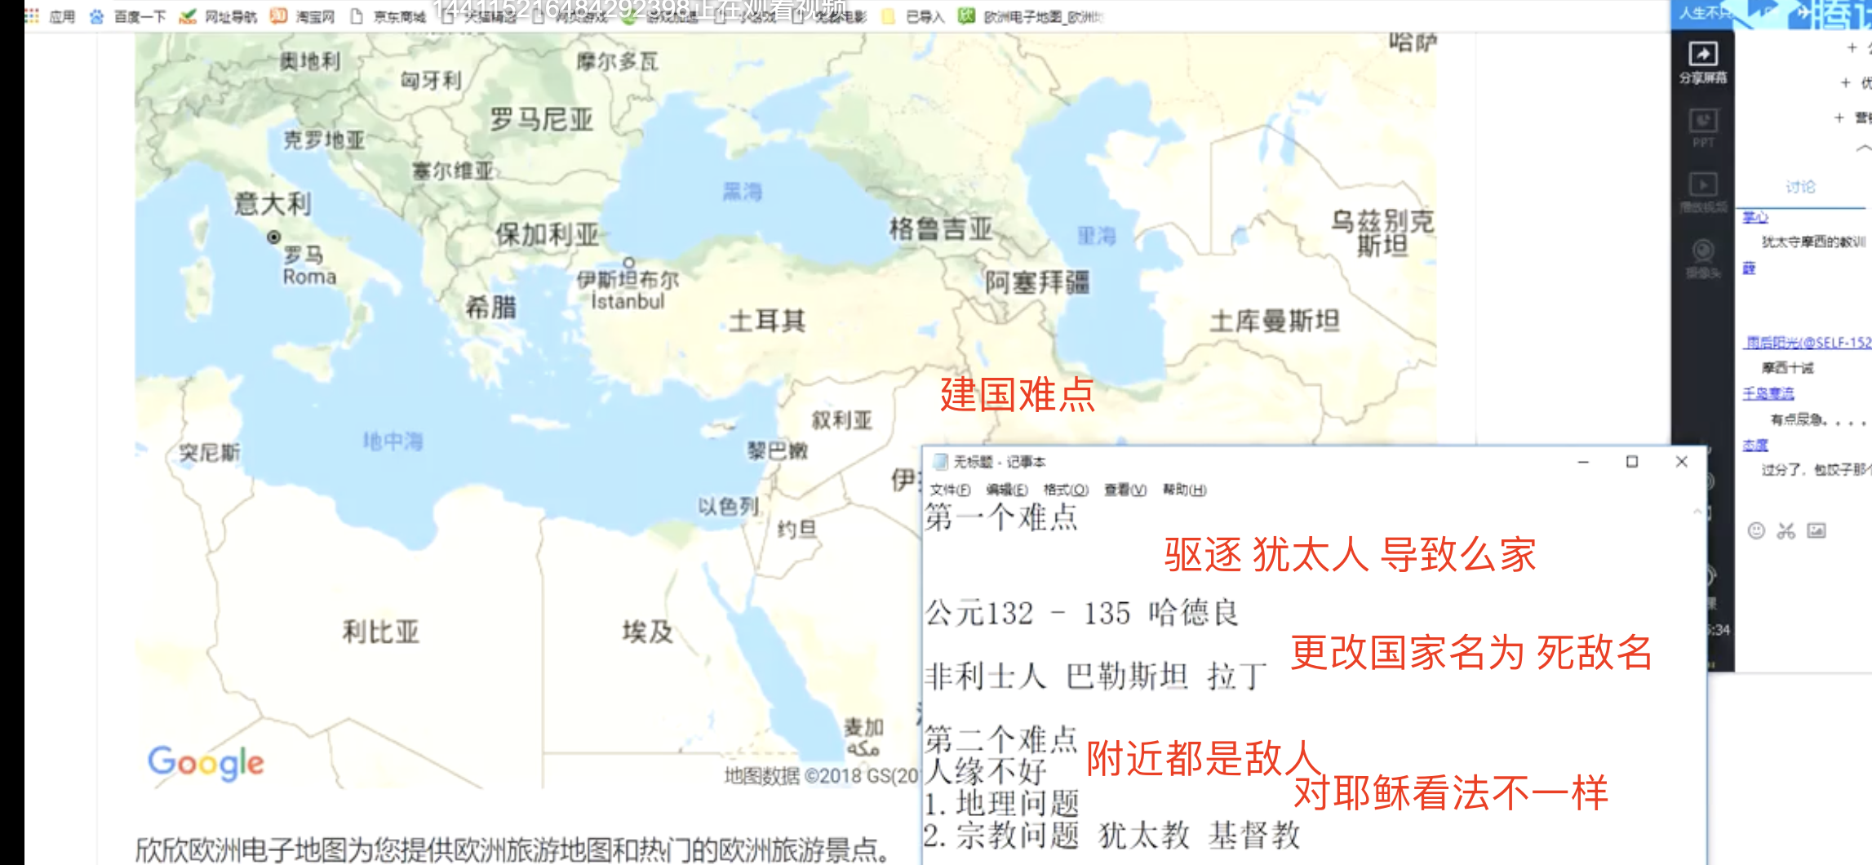

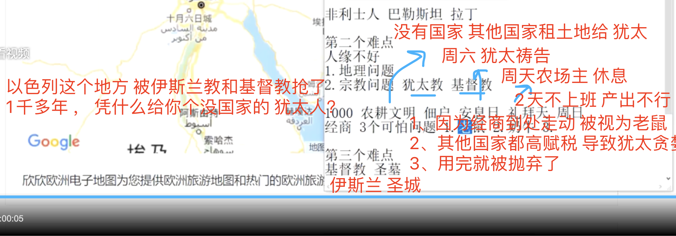

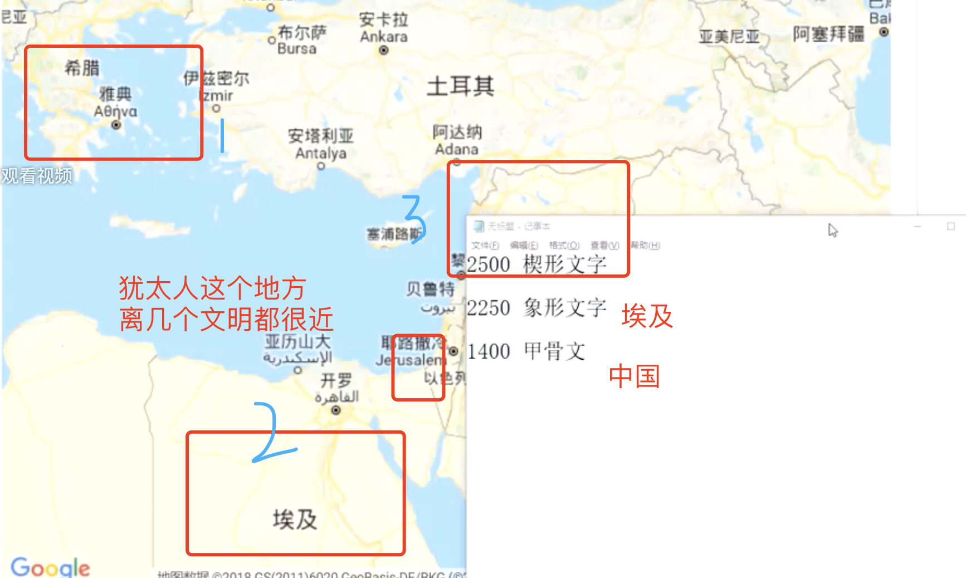

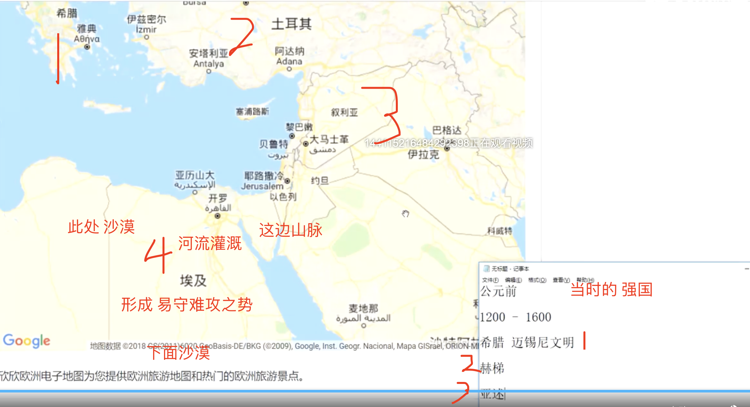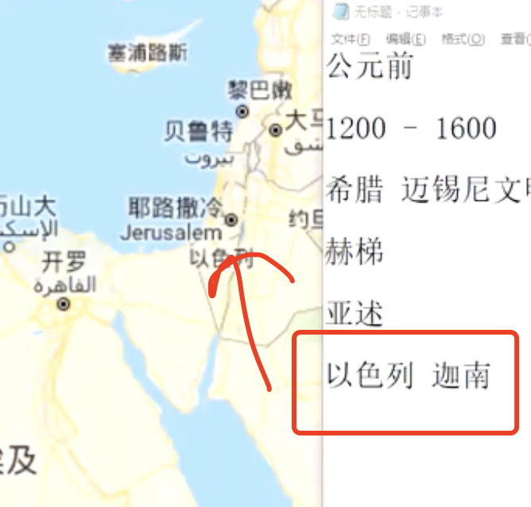

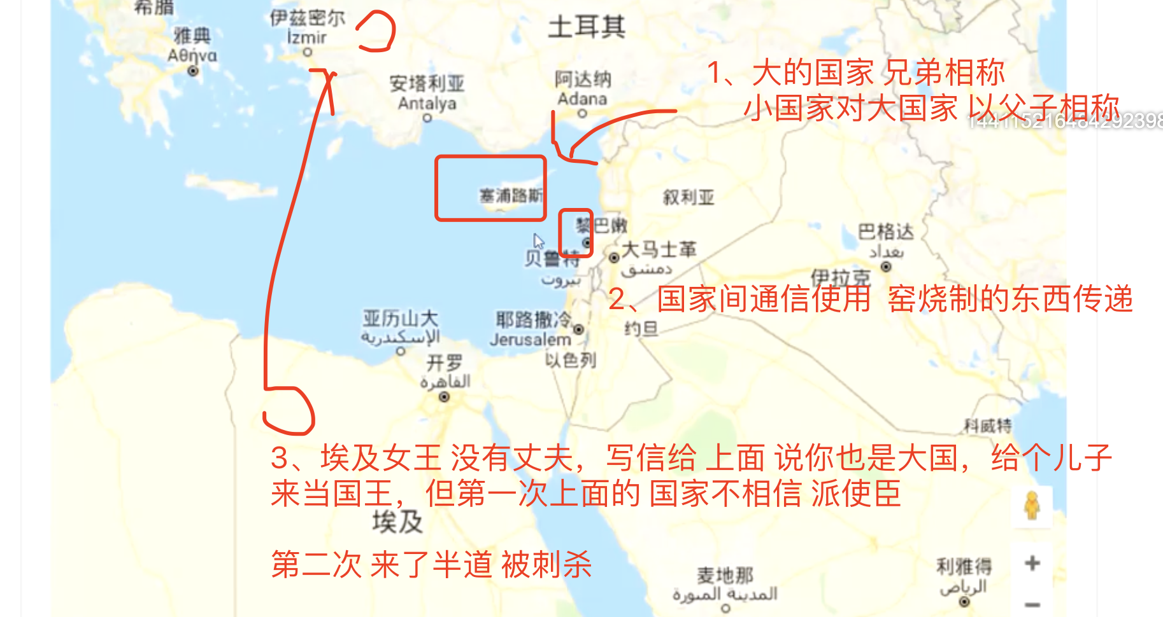

2、犹太文明的前世今生（2）

终身学习的时代，必须持续 学习，关注 机会

阶段性 成就 获得更多的信息和知识

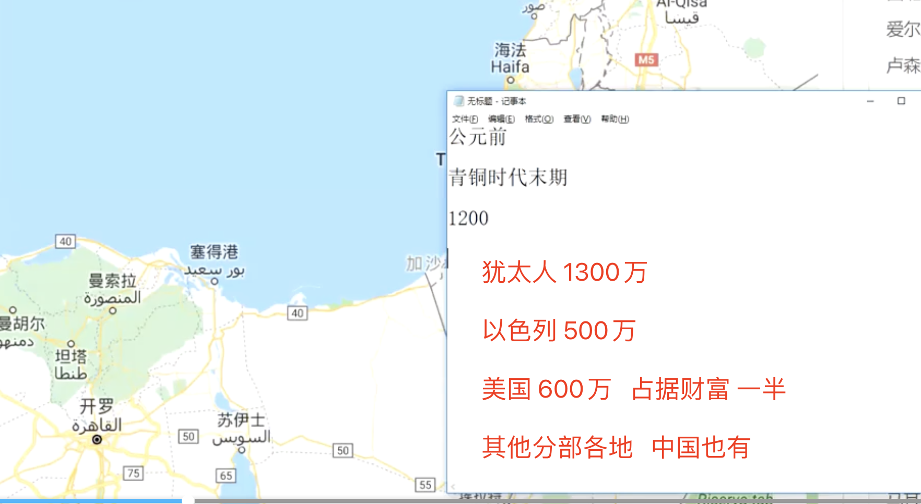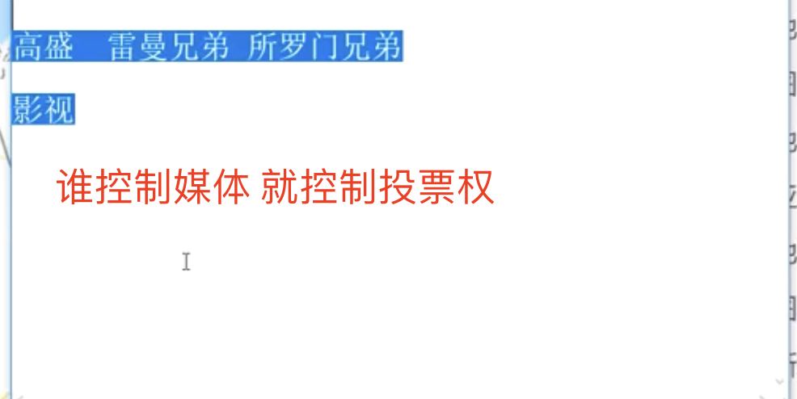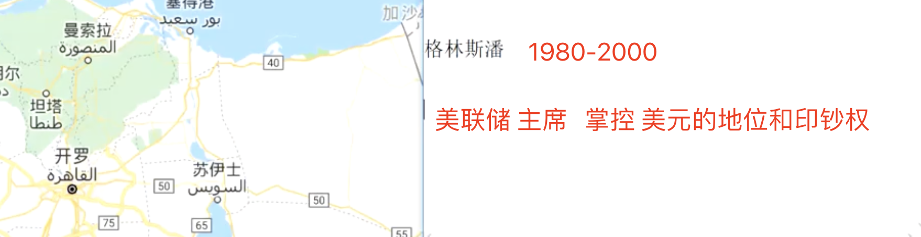

甚至于 谁当 总统都不重要，格林斯潘是主席就行

美国 选总统 50个州 \* 2 + 额外3票 + 众议员 \* 435 = 535票

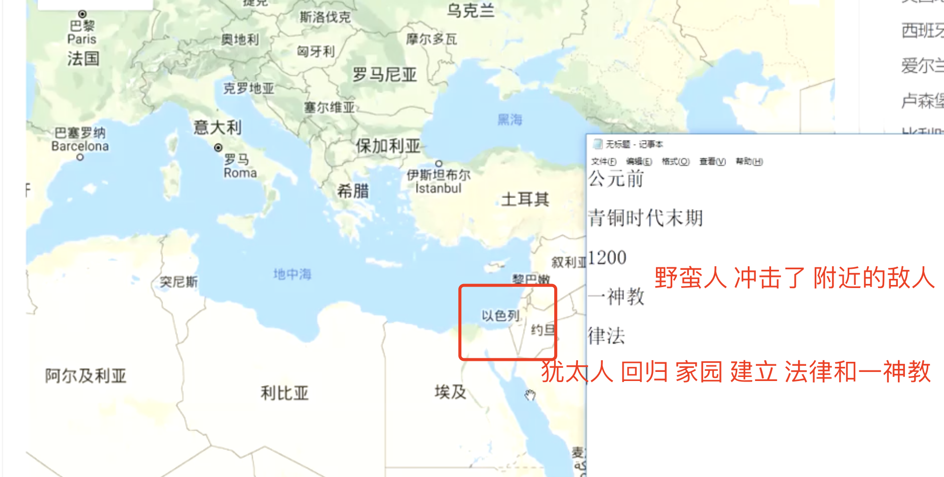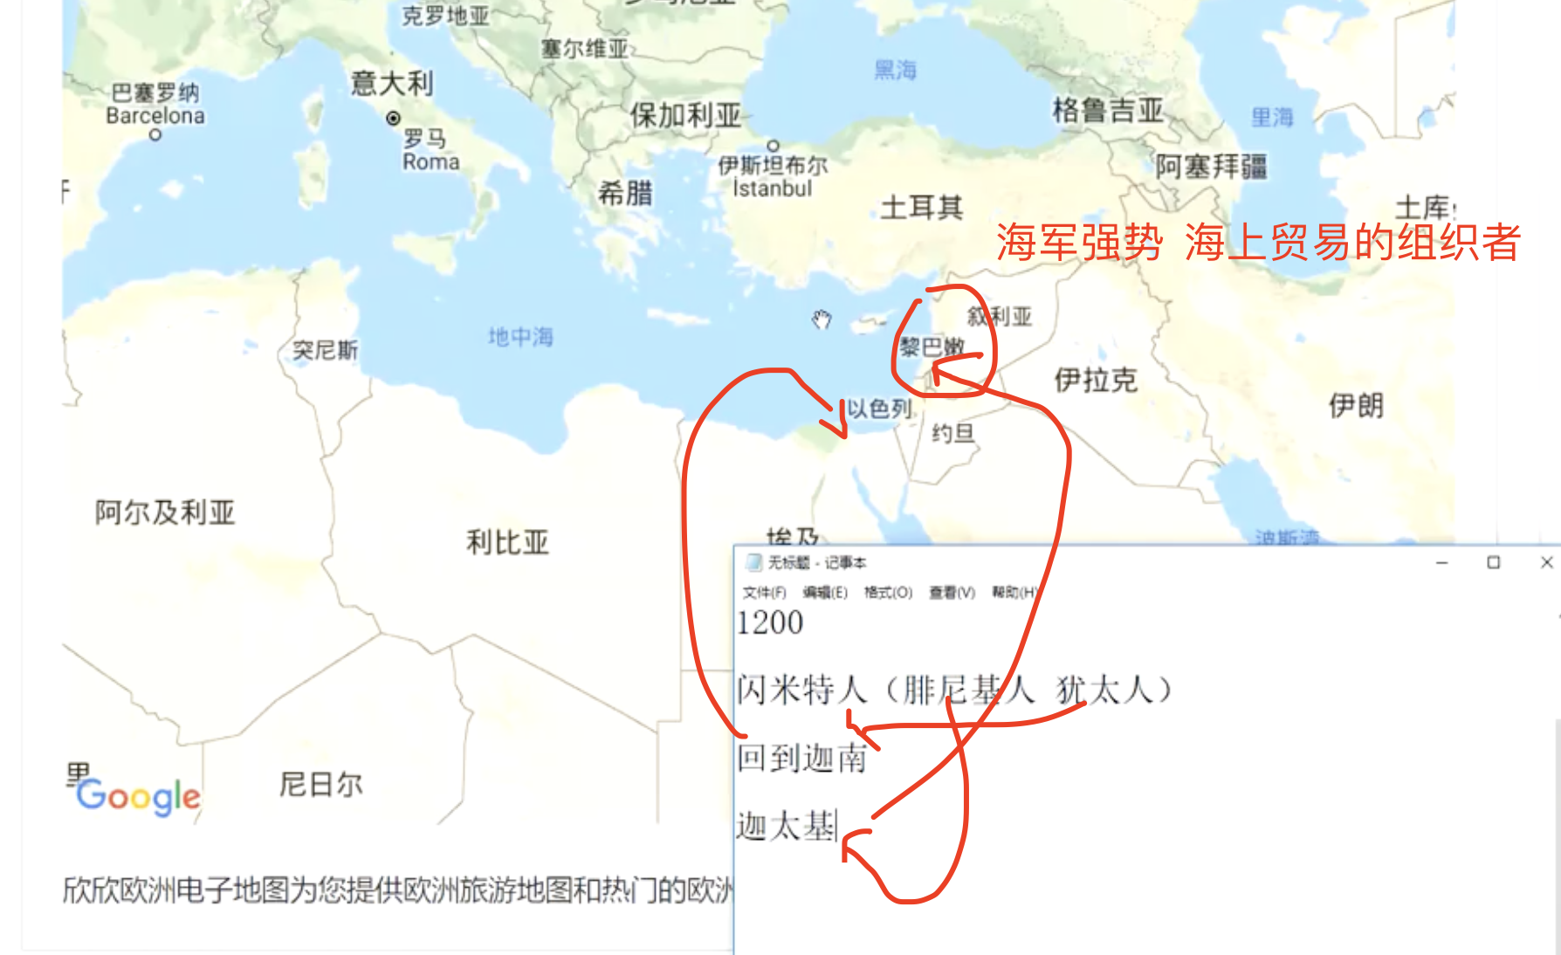

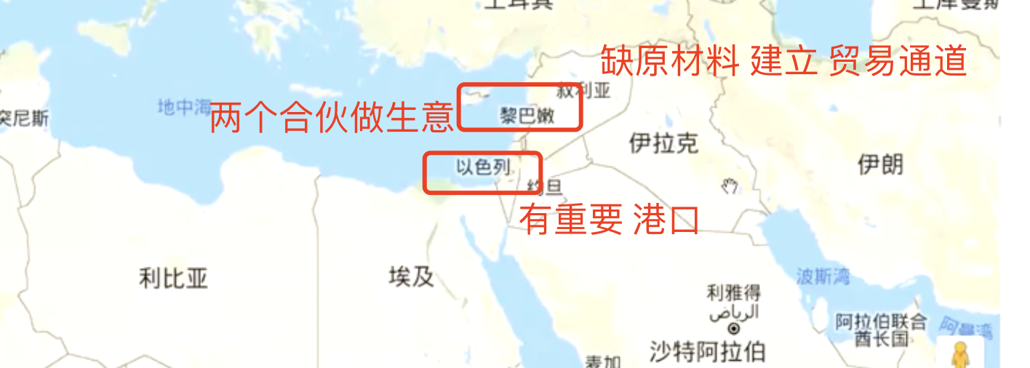

美国 沙特协议， 谁买石油 都要使用 美元，保证美元流通和地位